​

## 先进制造商学院数字化生产与智能制造-走进银川标杆企业-共享集团股份有限公司

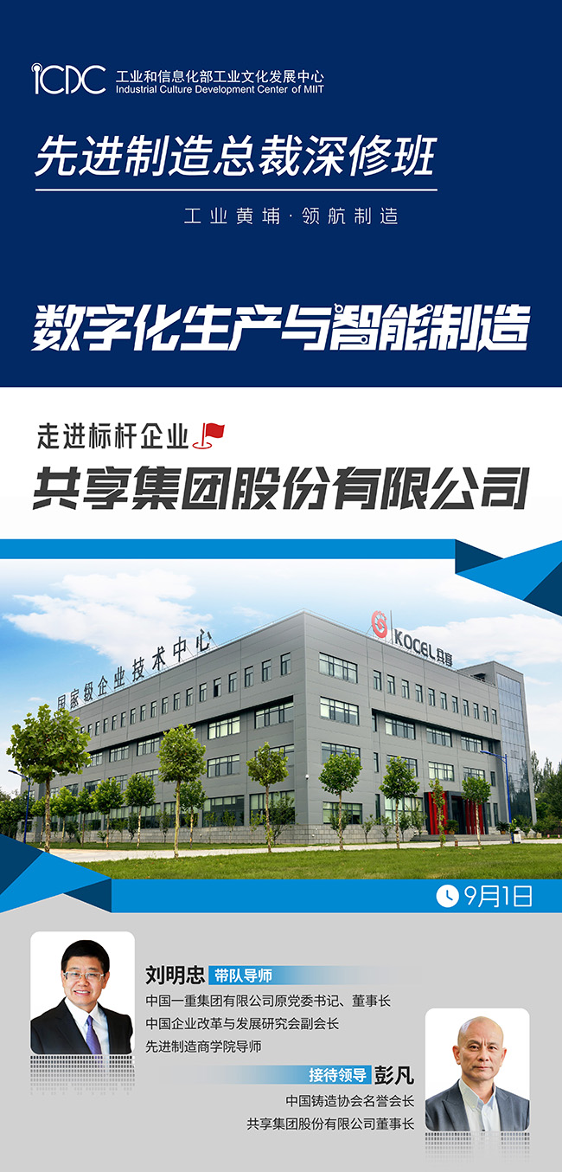

刘明忠  带队导师

 中国一重集团有限公司原党委书记、董事长

中国企业改革与发展研究会副会长

先进制造商学院导师

接待领导  彭凡

中国铸造协会名誉会长

共享集团股份有限公司董事长

共享集团股份有限公司始建于1966年，是一家具备全球竞争力的行业排 头兵企业。主要从事高端装备关键零部件研发、生产及销售，客户群 80%以上为世界500强和行业龙头企业；提供铸造、金属、陶瓷等3D打 印机及配套装备，为铸造行业提供智能制造服务，拥有行业龙头客户 200余家，覆盖航空航天、军工、汽车、新能源、工程机械、压缩机、 机器人等众多领域。

是一家具备全球竞争力的行业排头兵企业公司已形成三大布局，做到三个一流

 三大布局

 ·国际化市场布局

 ·零距离服务区域布局

 ·高端装备关键零部件和3D打印产业链 布局

三个一流

 ·高端装备关键零部件配套能力世界一流

 ·铸造3D打印及其产业化应用世界领跑、 粘结剂喷射3D打印世界一流

 ·智能制造服务行业领先

是一家科技领军企业

 8%：近10年销售收入8%以上 用于研发

 20余项：国家重点研发计划等 国家级项目

 12家：国家级高新技术企业

 79名：国家认定企业技术中心评价全国排名

 2家：国家级专精特新 “小巨人”企业

 100余项：国家/行业/团体标准

 3项：中国“制造业单项冠军产品”

 1000余项：发明专利1000余项 (有效授权专利1500余项)

 10余个：国家级/省部级创新平台

学习路线

 国家智能铸造产业创新中心→大型铸钢件生产及加工车间→3D打印设备装配车间→3D+铸造智能工厂→座谈交流会

单次课学费：2.98万元